Profesora: Marcela González
FECHA:___/______/____
¡LABORATORIO!
NOMBRE:________________________________
¡TEJIDOS - GRUPOS DE CÉLULAS!
Entorno problemico: Del ser vivo a su unidad constitutiva.

INDICADORES

1. Recopila información sobre variables en una tabla de datos para interpretar las observaciones de una práctica de laboratorio (GI2).
1.2 Analiza información relevante sobre FORMA, TAMAÑO Y FUNCION para explicar las observaciones de una práctica experimental (VC 2).
2. Lee información relevante sobre relación forma - función para plantear una hipótesis sobre una práctica de laboratorio (C1).
2.1 Considera la calidad de sus trabajos para corregir sus propios ejercicios basándose en observaciones hechas por su profesora (M1)
2.3 Establece las características de la célula para seleccionar los recursos y estrategias necesarias en la elaboración de su modelo (M2).

¡EMPECEMOS NUESTRO EXPERIMENTO!
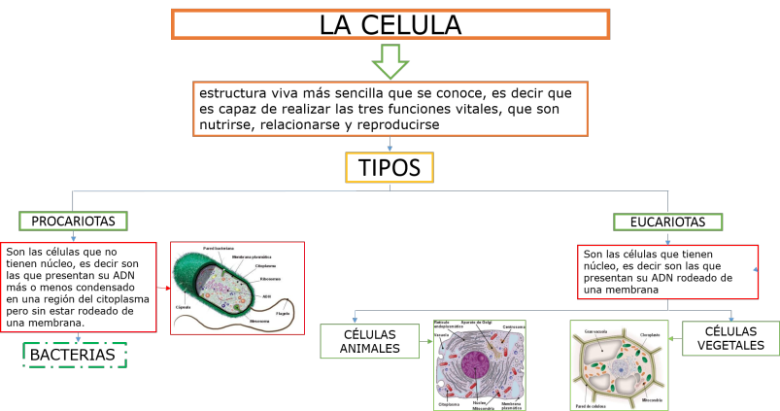
Procedimiento inicial:

- Primero debemos leer.
- Escribir nuestras hipótesis sobre las preguntas.
- Observar el procedimiento.
- Escribir lo que va sucediendo (tabla de datos).
- Escribir nuestra conclusión.

Lectura: ENE L
El tamaño, la forma y la función de las células
La mayoría de las células que forman parte de un ser vivo tienen, en general, un tamaño muy pequeño que varía de entre 4 y 60 micras de diámetro (1 micra equivale a la milésima parte de un milímetro).
Algunos grupos animales poseen células de mayor tamaño que otros, por ejemplo los anfibios presentan células grandes, mientras que las células de los mamíferos son pequeñas.
No existe relación entre el tamaño de un animal y el tamaño de sus células.
En cuanto a la forma, esta puede ser muy diversa, así es como tenemos células planas (en la piel, esófago), cúbicas (en el hígado, riñón), cilíndricas (en el estómago, intestino), esféricas (los óvulos, linfocitos), con ramificaciones (las neuronas), alargadas (las células musculares), biconvexas (los glóbulos rojos de la sangre), etc. (Fig. 3).
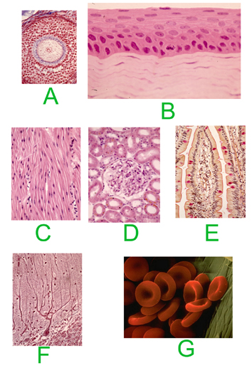
Fig. 3: Formas celulares, A, esférica (óvulo); B, plana (esófago); C, alargadas (músculo visceral); D, cúbicas (riñón); E, cilíndricas (intestino delgado); F, ramificadas (cerebelo); bicóncavas (eritrocitos).

Esto se debe a que la forma de las células está estrechamente relacionado con la función de las mismas. Si la célula tiene la función de protección, lo ideal es que sea plana; si en cambio está preparada para captar y transmitir información, necesitará tener ramificaciones para interconectarse con muchas otras células más.
Es importante señalar además que la forma de las células no sólo está condiciona por la función, sino también por el medio. Por ejemplo en un medio líquido, las células adoptarán una forma redondeada o esférica (células sanguíneas). Si las células se hallan en masas muy compactas, su forma se ve afectada por la presión ejercida por las células vecinas, en consecuencia adoptan una forma poliédrica (células de la piel). En otras ocasiones, sobre todo en aquellas células que tiene la capacidad de la movilidad (glóbulos blancos), la forma no es siempre la misma, sino que se modifica constantemente.
Procedimiento para realizar el 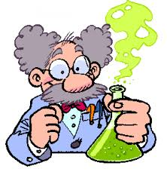experimento:
- Leemos la información relacionada con la célula que voy a observar.
- Observamos por orden la imagen de nuestro microscopio.
- Anotamos su nombre, forma y color.
- Hacemos el dibujo.
- Repetimos el proceso por todos los microscopios.

SEGÚN LA INFORMACIÓN DE LA CELULA, ESCRIBE TU HIPÓTESIS SOBRE LA RELACIÓN FORMA – FUNCIÓN.

- Problema:
¿Permitirá la forma de la célula cumplir con su función?

Hipótesis 1:__________________________________________________________________________________________________________

- ¿Cómo la forma de célula le ayuda en su función?

Hipótesis 2___________________________________________________________________________________________________________

¡A trabajar!
Con tu grupo rotaras por los diferentes microscopios, hasta observar los 4 tipos de células. Para cada una completa la información.
Nombre de la CÉLULA | FORMA | FUNCIÓN | DIBUJO
 |  | Cubrir la cebolla y protegerla
 |  | Viajar por las venas y transportar nutrientes
 |  | Hacer Fotosíntesis y producir oxígeno
 |  | Permitir el movimiento y la flexibilidad

RESSPONDE:

1. ¿Qué importancia tiene que la célula muscular tenga esa forma?
_____________________________________________
2. ¿Por qué la forma de las células sanguíneas le ayuda a su función?
______________________________________________
3. ¿Qué significa el color verde en las células vegetales?
_______________________________________________
ESCRIBE UN EJEMPLO SOBRE LA RELACIÓN FORMA FUNCION EN LA VIDA DIARIA.
_________________________________________________________________________________________________________________________________________________________________________________
CONCLUSIONES:
1. ¿Qué puedes decir después del experimento?

______________________________________________________________________________________________________________________
2. ¿Cuál de las hipótesis que escribiste al iniciar este laboratorio se cumplió?

Luego de ver diferentes tipos de célula al microscopio, es momento de pensar cómo puedes hacer el modelo de la célula animal.
Escribe una lista de los pasos que debes seguir para diseñar tu modelo análogo de la célula y luego dibuja como quedara!!!
Lista:

1.
2.
3.
4.
5.
6.
7.
8.
9.
10

Retroalimentación:
___________________________________________________________
_________________________________________________________________________________________________________________________________________________________________________________
CORRIJO MIS ERRORES

